Выполнил: Кнышев Богдан Алексеевич

**Отчет по практической работе №12**

**«Проектирование классов. Создание диаграммы классов»**

**Цель работы:** составить диаграмму классов

Решение задач

1. Определение основных классов.

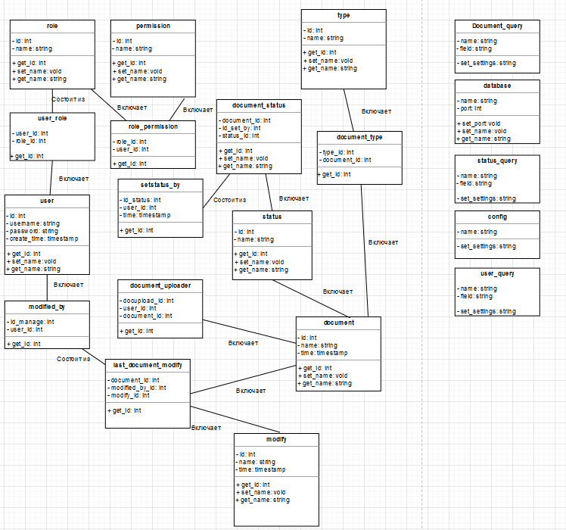

Рисунок 1- Диаграмма классов

1. Оформление этого отчета
2. Фиксация отчета в репозитории.

Выводы

В ходе выполнения данной работы, был закреплено умение составления диаграммы классов.

Список используемых источников:

1. Draw.io — сервис для создания диаграмм [Электронный ресурс] // URL: https://app.diagrams.net/ (дата обращения: 08.06.2020).